КОНКУРСНОЕ ЗАДАНИЕ
к областному конкурсу профессионального мастерства
в номинации «Лучший монтажник каркасно-обшивных конструкций»

Конкурсное задание по данной номинации состоит из двух этапов – 1этап теоретическое задание (тестирование) - тест из 15 вопросов (оценка проводится по бальной системе – 1 правильный ответ - 1 балл, всего 15 баллов) и 2этап практическое задание.
Время на выполнение теоретического задания: 30 мин.

- Теоретическое задание (тестирование)

- Требуемая длина шурупа при креплении КНАУФ-листов к металлическому каркасу в конструкциях перегородок, облицовок, подвесных потолков:
А. любая, которая обеспечит крепление
Б. обеспечивающая выход шурупа за полку профиля не менее, чем на 10 мм
В. обеспечивающая выход шурупа за полку профиля не менее, чем на 20 мм

- Шаг между шурупами при креплении КНАУФ-листов в перегородках с двухслойной обшивкой для первого слоя составляет:
А. не более 250 мм
Б. не более 500 мм
В. не более 750 мм

- Длина стоечного профиля при устройстве перегородок и облицовок с обшивкой из КНАУФ-листов в несейсмичном районе должна быть:
А. равна высоте помещения
Б. на 10 мм меньше высоты помещения
В. на 20 мм меньше высоты помещения

- Рекомендуемый шаг дюбелей прикрепления направляющего профиля (ПН) в конструкциях перегородок и облицовок:
А. не более 1,0 м
Б. не более 1,5 м
В. не более 2,0 м

- Под поперечными (горизонтальными) стыками КНАУФ-листов в перегородках и облицовках дополнительно устанавливается перемычка из направляющего профиля (ПН)
А. при однослойной обшивке
Б. при двухслойной обшивке
В. при однослойной и двухслойной обшивках

- Шаг между шурупами при креплении КНАУФ-листов в перегородках с однослойной обшивкой составляет:
А. не более 300 мм
Б. не более 250 мм
В. не более 200 мм

- Максимальное расстояние от стены (перегородки) до первого несущего профиля при устройстве потолков П 112 и П 113:
А. не более 100 мм
Б. не более 150 мм
В. не более 200 мм

- Условие применения клея КНАУФ-Перлфикс для прямого приклеивания КНАУФ-листов к базовой стене (облицовка С611):
А. неровность стены до 20 мм
Б. неровность стены до 25 мм
В. неровность стены до 30 мм

- На какой профиль наклеивается уплотнительная лента при устройстве каркасов перегородок:
А. только на профиль направляющий (ПН)
Б. на профиль направляющий (ПН) и примыкающий к стене профиль стоечный (ПС)
В. на все направляющие (ПН) и стоечные (ПС) профили

- Допускается ли крепление КНАУФ-листов тыльной стороной наружу:
А. не допускается
Б. допускается
В. допускается во внутренних слоях многослойных обшивок

- Минимальная разбежка между поперечными (горизонтальными) швами смежных КНАУФ-листов должна составлять:
А. 600 мм
Б. 400 мм
В. 200 мм

- При устройстве одноуровневого потолка П113 листовые материалы по периметру потолка:
А. крепятся к профилю направляющему потолочному
Б. не крепятся к профилю направляющему потолочному
В. крепятся к профилю направляющему потолочному при площади потолка более 150 м²

- При весе дверного полотна более 25 кг усиление дверного проема в конструкциях перегородок КНАУФ осуществляется за счет:
А. установки двух профилей стоечных (ПС)
Б. установки двух профилей направляющих (ПН)
В. установки UA-профиля

- Допускается ли монтаж КНАУФ-листов на потолок путем крепления непосредственно к перекрытию (без устройства каркаса):
А. не допускается
Б. допускается
В. допускается, при условии достаточной ровности поверхности базового потолка

- Толщина металла КНАУФ-профиля комплектных систем КНАУФ:
А. 0,55 мм
Б. 0,6 мм
В. 0,7 мм

- Практическое задание

  - Задание включает в себя монтаж Т-образной конструкции КНАУФ состоящей из фрагментов однослойной перегородки С111 облицованных КНАУФ-листом влагостойким (ГСП-Н2).
  - На выполнение практического задания отводится 4 часа.
  - Необходимо знать и уметь:
    - знать и уметь использовать инструменты для монтажа КОК;
    - знать технологическую последовательность выполнения работ;
    - уметь выполнять раскрой и резку листовых материалов;
    - выполнять монтаж каркаса конструкции;
    - выполнять облицовку каркаса КНАУФ-листами.

  - Материалы

В задании используются следующие материалы:
    - КНАУФ-лист влагостойкий (ГСП-Н2) 2500*1200*12,5 мм – 5 листов
    - КНАУФ-профиль стоечный ПС 50/50 3000 мм – 8 шт.
    - КНАУФ-профиль направляющий ПН 50/40 3000 мм – 3 шт.
    - Шурупы самонарезающие прокалывающие:
TN-25 – 350 шт.
LN-9 (11) – 100 шт.
    - Шуруп с прессшайбой 4,2*16 – 50 шт.

  - Рабочее место и инструменты

    - Каждому участнику для выполнения задания предоставляется рабочая площадка размером не менее 2000*1200 мм. При этом предусматривается дополнительное место для хранения ГСП и профиля размером 1500*2500 мм.
    - Всем участникам должно быть предоставлено место под инструмент, электрическая розетка.
    - Для выполнения задания Участники используют свой инструмент и
приспособления. Организаторами конкурса инструменты не предоставляются.

  - Описание практического задания:

Задание представляет собой монтаж Т- образной перегородки КНАУФ (С111) состоящей из стен А, В с использованием ПС 50/50, ПН 50/40, КНАУФ-листов 12,5 мм. Стена А выполнена с оконным проемом 400*500 мм, облицована КНАУФ-листом влагостойким (ГСП-Н2) в один слой с двух сторон и примыкает к стене В под прямым углом. Стена В облицована КНАУФ-листом влагостойким (ГСП-Н2) в один слой с двух сторон. Верхняя часть стен А и В ограничивается профилем направляющим (ПН 50/40).

Важно! Торцевые грани стен А и В, верхняя часть всей конструкции и внутренние грани оконного проема облицованы гипсокартоном влагостойким (ГСП-Н2) в один слой. При обшивке металлического каркаса, для большей устойчивости конструкции, гипсовые строительные плиты устанавливаются вплотную на основание рабочей площадки без выполнения зазора.

Время на выполнение практического задания:
  - На выполнение практического задания отводится 4 часа (без перерыва).

  - Общий вид и размеры рабочих поверхностей:

В полном объеме размеры рабочих поверхностей указаны в конкурсном задании.

Конкурсное задание – общий вид конструкции

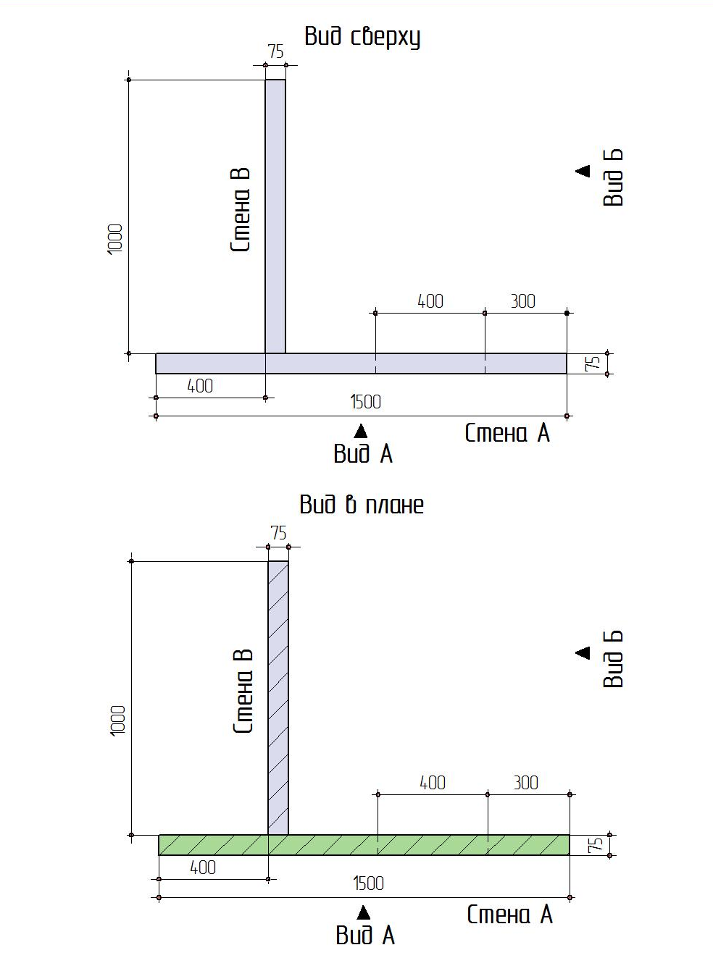

  - Порядок выполнения задания:

- разметка проектного положения конструкции КНАУФ;
- раскрой металлических профилей, монтаж каркаса;
- подготовка и установка КНАУФ-листов;
- уборка рабочего места.

  - Критерии оценки.

- Теоретическое задание – 15 баллов.
- Сооружение конструкции в соответствии с заданием - 30 баллов.
- Техническое соответствие – 20 баллов.
- Измерения – 25 баллов.
- Судейская оценка, расход материала, техника безопасности, чистота рабочего места – 20 баллов.
Общее количество баллов – 110.

Критерии оценки конструкции доводятся участникам перед началом выполнения задания.

  - Список рекомендуемых инструментов:
- Рулетка 3 метра;
- Уровень строительный 1200 мм, уровень 300 мм;
- Угольник строительный (длина сторон не менее 300 мм.);
- Ножницы по металлу;
- Нож для ГКЛ;
- Запасные лезвия к ножу;
- Рубанок обдирочный;
- Рубанок кромочный;
- Пила по гипсокартону;
- Просекатель;
- Плоскогубцы;
- Отвертка крестообразная;
- Шуруповерт с битами для саморезов;
- Удлинитель строительный 5 м. (при необходимости);
- Строительный карандаш, строительный маркер;
- Приспособления для удобства монтажа конструкции.

  - Инструменты и оборудование, запрещенные на площадке:
- Электрический инструмент: пилы, электрические ножницы по металлу, углошлифовальные машины (болгарки);
- Лазерные уровни, угломеры, нивелиры;
- Аэрозольные баллончики (краска на масляной основе, блески и прочее).
Любые материалы и оборудование, имеющиеся при себе у участников, необходимо предъявить для проверки жюри. Председатель жюри имеет право запретить использование любых материалов и оборудования, которые будут сочтены не относящимися к разрешенным или же они могут дать участнику несправедливое преимущество.

  - СИЗ для выполнения практического задания:
- Перчатки, очки защитные, респиратор, головной убор, спецодежда, спецобувь (с защитной подошвой и усиленным носком)

  - Специальные требования техники безопасности:
- В ходе работ все участники должны использовать спецодежду, головной убор и спецобувь;
- Конкурсанты должны использовать защитные очки при работе с ручными, электрическими инструментами, или оборудованием, производящим фрагменты, которые могут повредить глаза (резка металлического профиля, резка и обработка ГСП, шлифование);
- Для защиты рук конкурсанты используют перчатки (резка металлического профиля, резка и обработка ГСП, шлифование);
- Использование респиратора обязательно во всех случаях, связанных с возникновением риска от вдыхания пыли (резка и обработка ГСП, шлифование);
- Несоблюдение участником требований или инструкций по технике безопасности может привести к потере баллов по аспекту «Техника безопасности».

